**Муниципальное бюджетное дошкольное образовательное учреждение**

**«Детский сад № 70 «Дюймовочка» оздоровительной, компенсирующей и общеразвивающей направленности»**

**ДЕТСКО-РОДИТЕЛЬСКИЙ, ПОЗНАВАТЕЛЬНО – ИССЛЕДОВАТЕЛЬСКИЙ ПРОЕКТ**

**«ЧУДО - МАГНИТЫ»**

Авторы проекта:

Лариса Александровна Шалагина

Светлана Владимировна Макеева

Расскажи – и я забуду,

покажи – и я запомню,

дай попробовать – и я пойму»

*(Китайская пословица)*

Проект в подготовительной группе на тему: «Чудо – магниты»

Тип проекта: познавательно-исследовательский

Место проведения: МБДОУ №70 *«Дюймовочка»*

Участники проекта: дети подготовительной группы, воспитатели, родители.

Продолжительность: *01.10.2022 – 30. 11.22*

***Актуальность темы:***

Данная тема актуальна тем, что в образовательном процессе экспериментирование является тем методом обучения, который позволяет ребенку моделировать в своем сознании картину мира, основанную на собственных наблюдениях, опытах, установлении взаимозависимостей, закономерностей.

В дошкольном возрасте в процессе развития познавательной деятельности у ребёнка формируется стремление узнать и открыть для себя как можно больше нового.

***Цель проекта:*** развивать познавательную активность, интеллектуально – творческий потенциал личности ребёнка, путём совершенствования его исследовательских способностей.

***Задачи проекта****:*

1. Совершенствовать знания детей о магните и его свойствах и способности притягивать железо через разные вещества и материалы;

2. Организовать предметно-развивающую среду.

3. Развивать интерес к исследовательскому поиску.

4. Стимулировать к самостоятельному использованию исследовательских и коммуникативных способностей в процессе обучения и повседневной жизни.

5. Организовать работу с родителями по развитию исследовательской деятельности дошкольников.

***Ожидаемые результаты:***

* научатся взаимодействию с педагогом и сверстниками при проведении исследовательской деятельности;
* научатся самостоятельно работать в коллективе;
* появится стремление к познанию;
* разовьется логическое мышление, обогатится словарь дошкольников по теме «Магниты»;
* научатся делать выводы, обосновывать свой ответ.

***Этапы реализации******проекта****:*

**1 этап – подготовительный.**

Изучить и проанализировать методическую литературу по теме

Составление планирования опытно-экспериментальной деятельности

Подбор основного оборудования и материала для оснащения центра экспериментальной деятельности.

**2 этап – основной.**

Внедрение в воспитательно-образовательный процесс опытно-экспериментальной деятельности. Перспективный план.

**3 этап – заключительный.**

Определить эффективность проведенной работы

Провести анализ полученных результатов.

***Формы реализации******проекта****:*

**Проблемные вопросы и задания:**

Кто придумал магнит?

Для чего его используют взрослые?»

Как могут его использовать дети?

Выяснить полезные свойства магнита.

Почему магниты раскрашены?

Как проверить, одинаковой ли силой обладают северный и южный полюсы магнита?»

Интересно, что у Земли есть полюсы, как у магнита. Возможно, Земля – тоже магнит?»

**Познавательные сообщения:**

«Почему магнит так назвали»

Познакомить с жизнедеятельностью замечательного изобретателя – самоучки Ивана Петровича Кулибина

**Эвристические беседы:**

В какие цвета раскрашены магниты?

Как разделены магниты цветом?

Каждый цвет обозначает полюс. Знакомо ли вам это слово?

Какие полюсы вы знаете?

Каким цветом обозначен северный полюс, южный полюс?

**Беседы:**

*1.«Магнит и его свойства»*. Цель: учить детей отличать магнит от других камней, исследовать его свойства, развивать мышление память, внимание, воспитывать усидчивость, умение работать в коллективе.

2. *«Тайны магнита»*. Цель: систематизировать знания детей о магните и его свойствах; выявить материалы, которые могут стать магнетическими; стимулировать самостоятельность и активность детей; способствовать обогащению словаря.

**Опыты:**

«Как достать скрепку из воды не намочив рук»

К чему притягиваются магниты?

Домашние магниты.

Магнитный холодильник.

Притяжение и отталкивание.

Измерь силу магнитов.

Двойной магнит.

Что мешает магниту?

Магнитная подушка.

Может ли магнит действовать через препятствие?

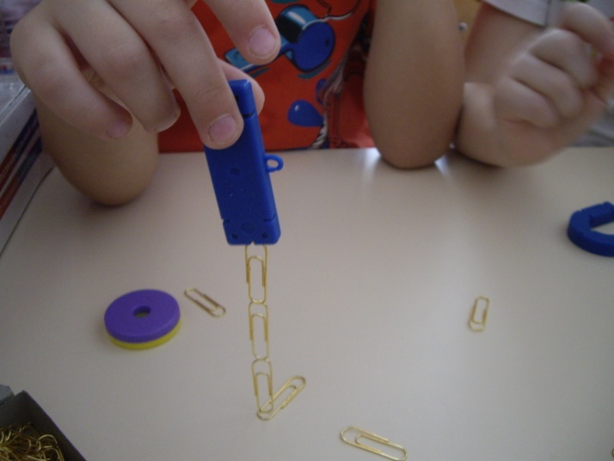Магнитная сила полюсов.

Магнит тоже может быть компасом.

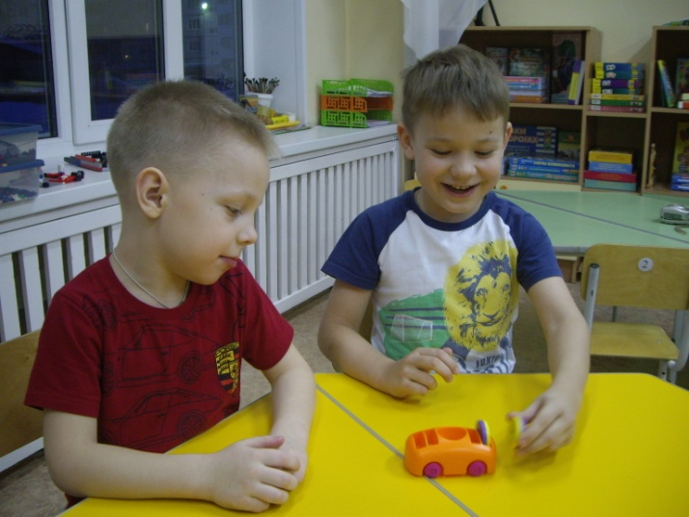

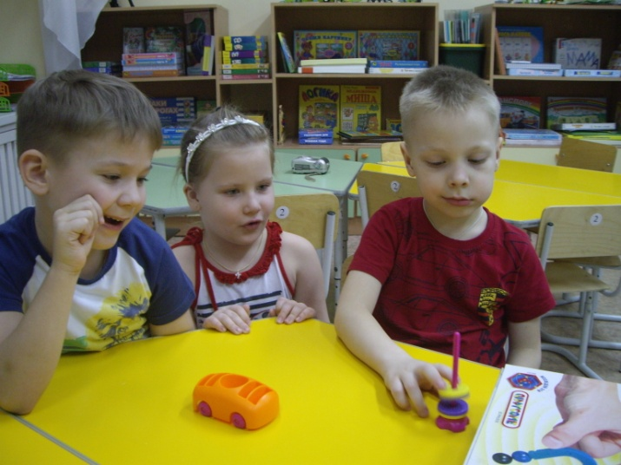

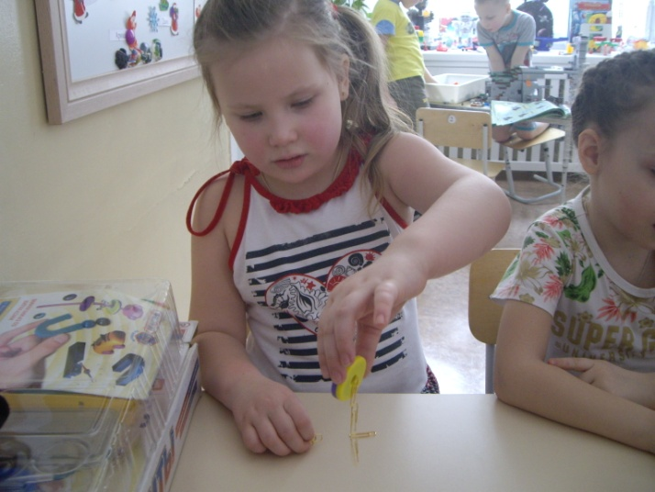

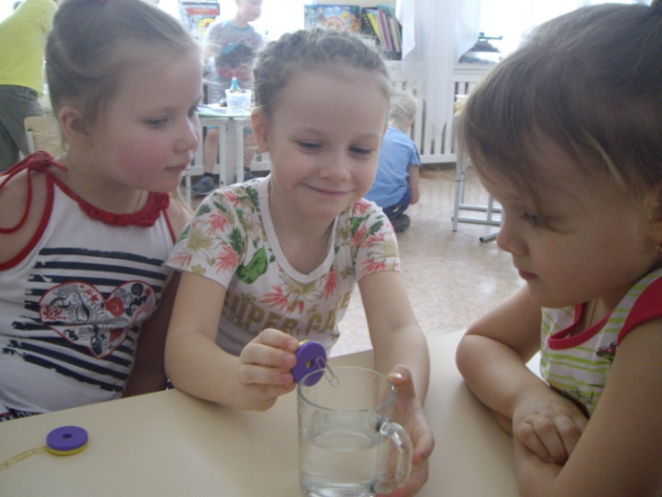

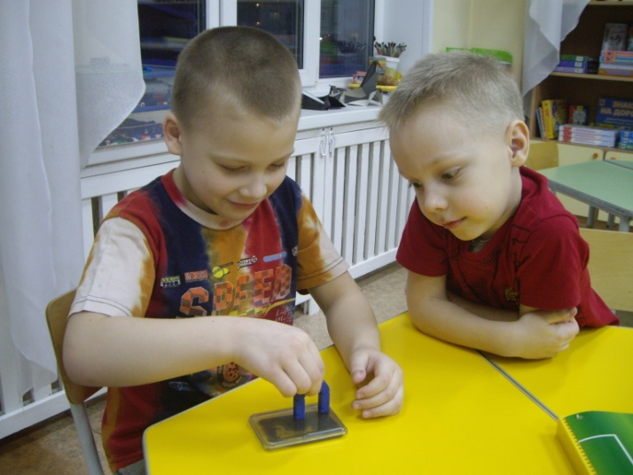

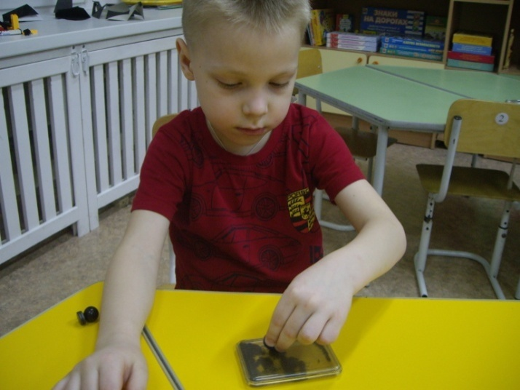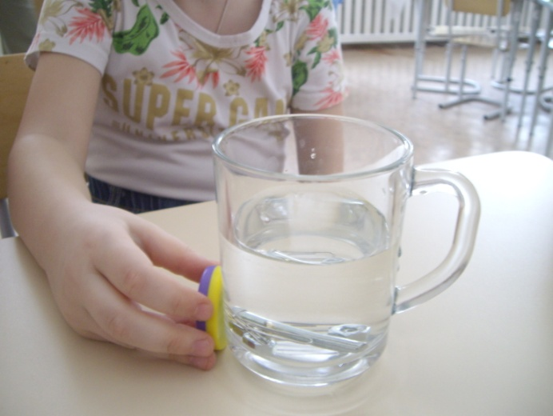

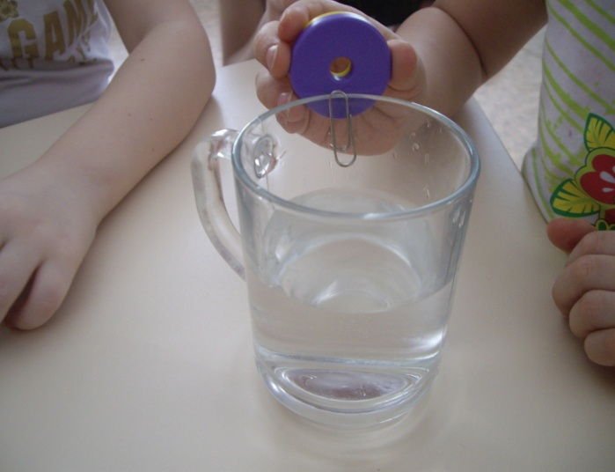

**Игры – Эксперименты:**

«Волшебный магнит».

«Бумажные гонки».

«Летающая скрепка»

«Магнитный автомобиль»

«Магнитный футбол»

«Магнитный бильярд»

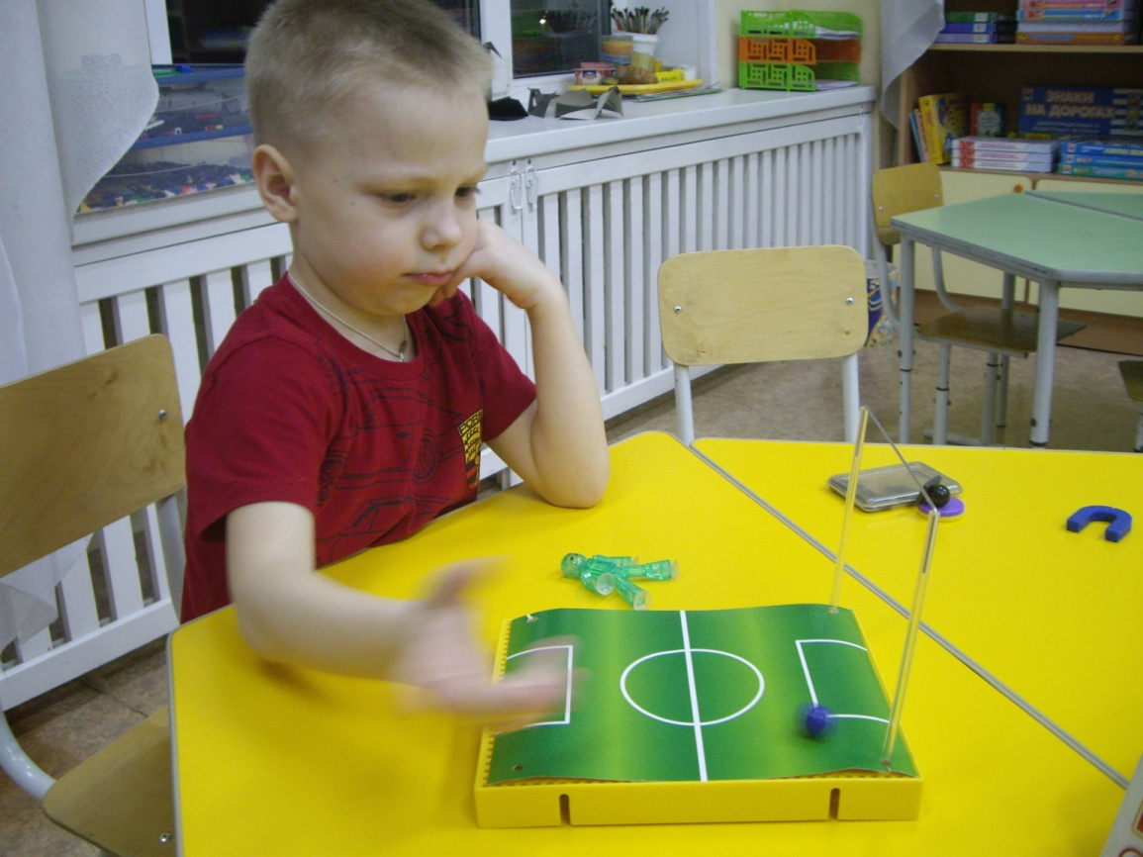

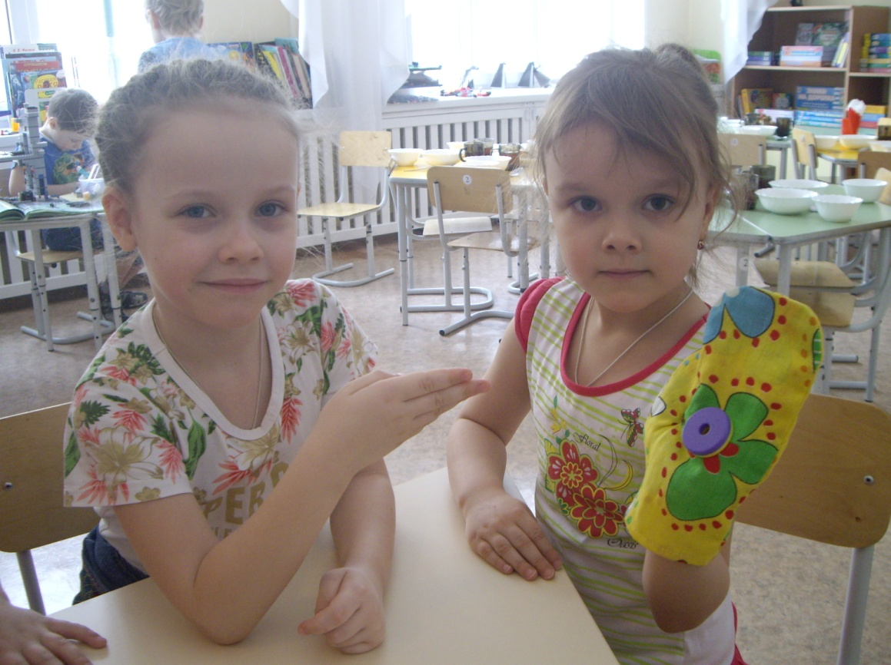

**Дидактические игры:**

«Магнитная азбука»

«Рыболов»

«Геометрическая мозаика»

Игра с фишками «Кто больше знает о магните?» (по вопросам)

**Чтение художественной литературы:**

1. Чтение отрывка из сказки А. Волкова *«Волшебник изумрудного города» (про Элю и Железного Дровосека)*,

2. П. Бажов *«Серебряное копытце»*

3. Л. Толстой «Магнит»

4. Чтение сказки «Мечты одного магнита». Легенды о магнитах.

**Продуктивная деятельность:**

1.Работа с цифровой лабораторией *«Наураша в стране Наурандии»*

2.Самостоятельная игровая деятельность: с магнитными конструкторами *«Магформерс»*, *«Смартмакс»*

3.Игры магнитной азбукой и мозаикой

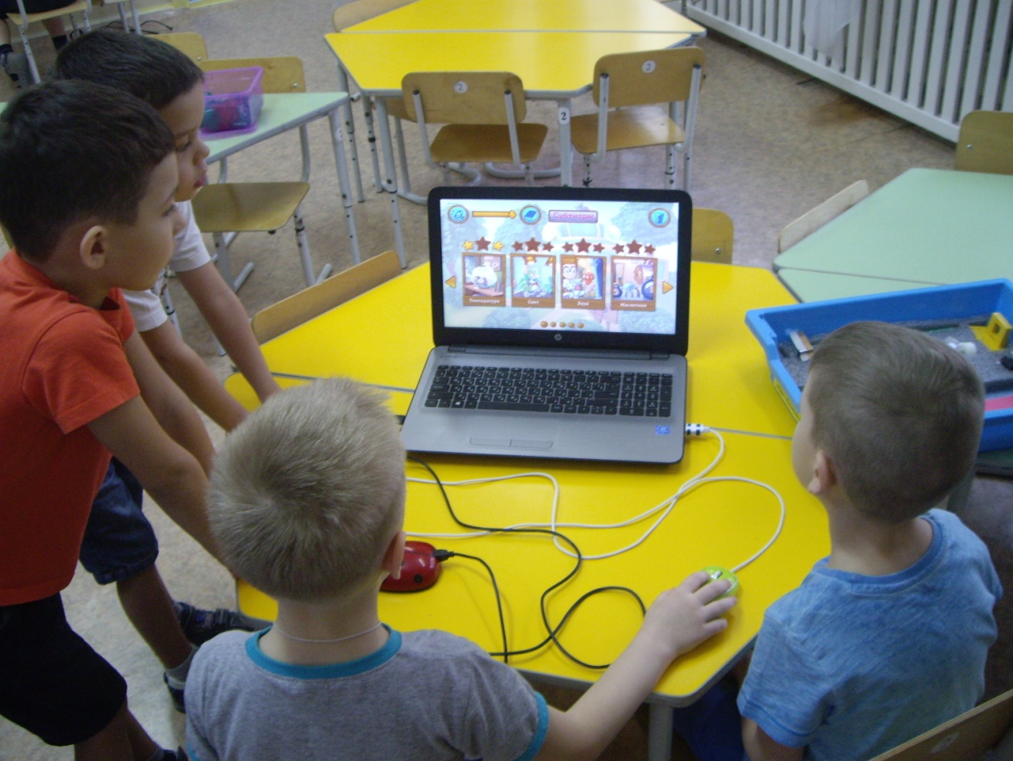

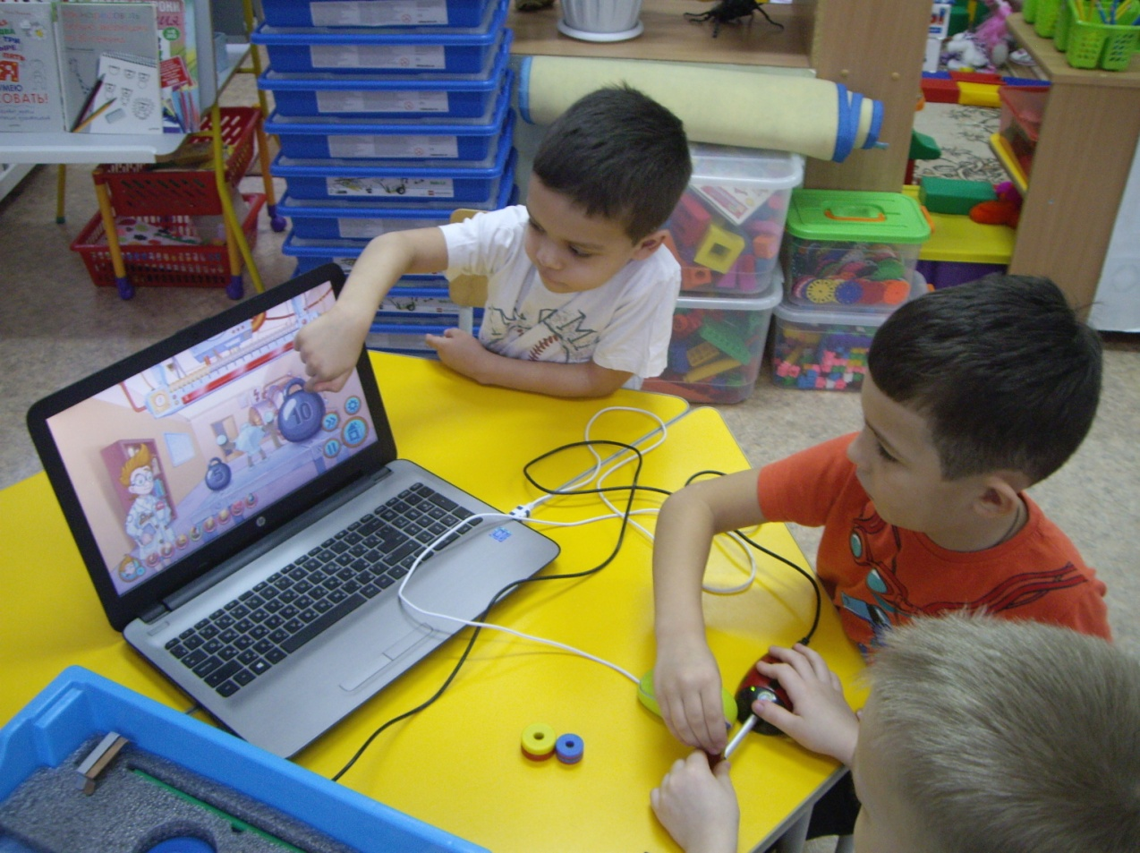

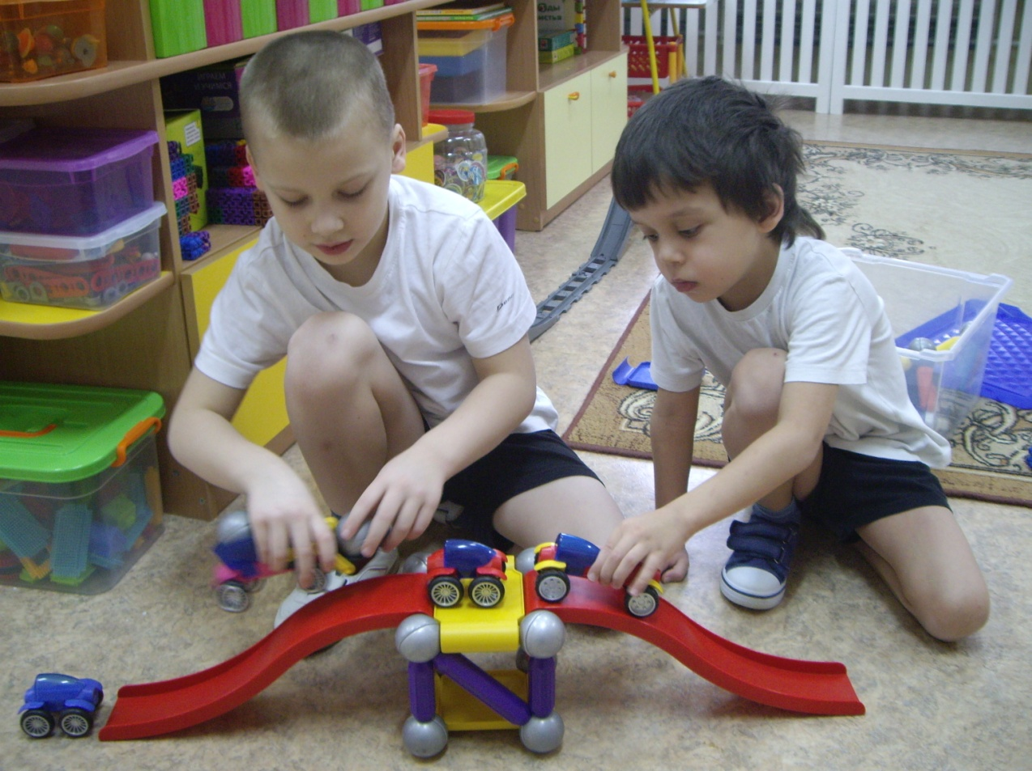

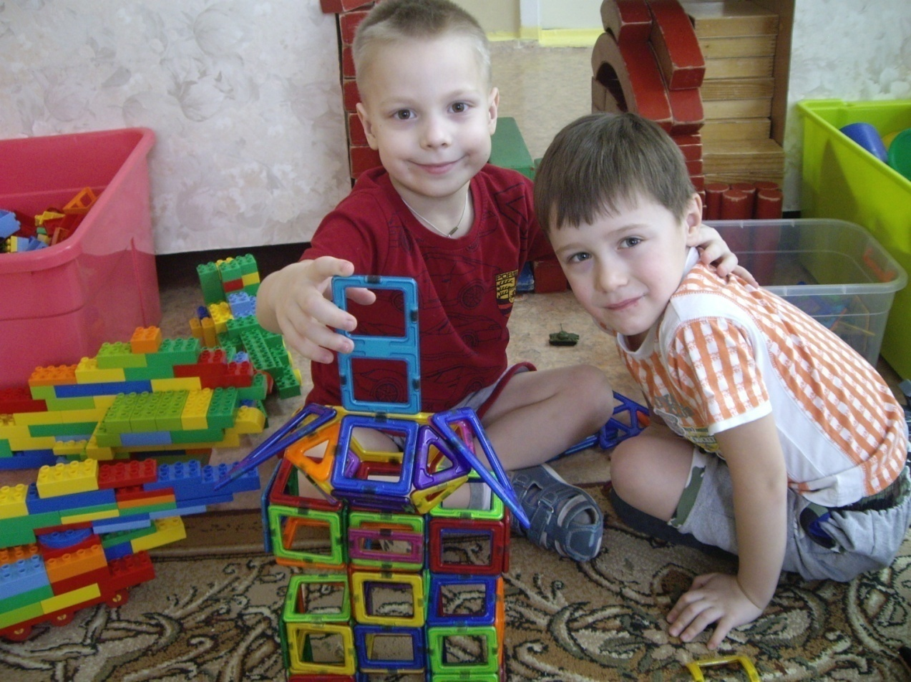

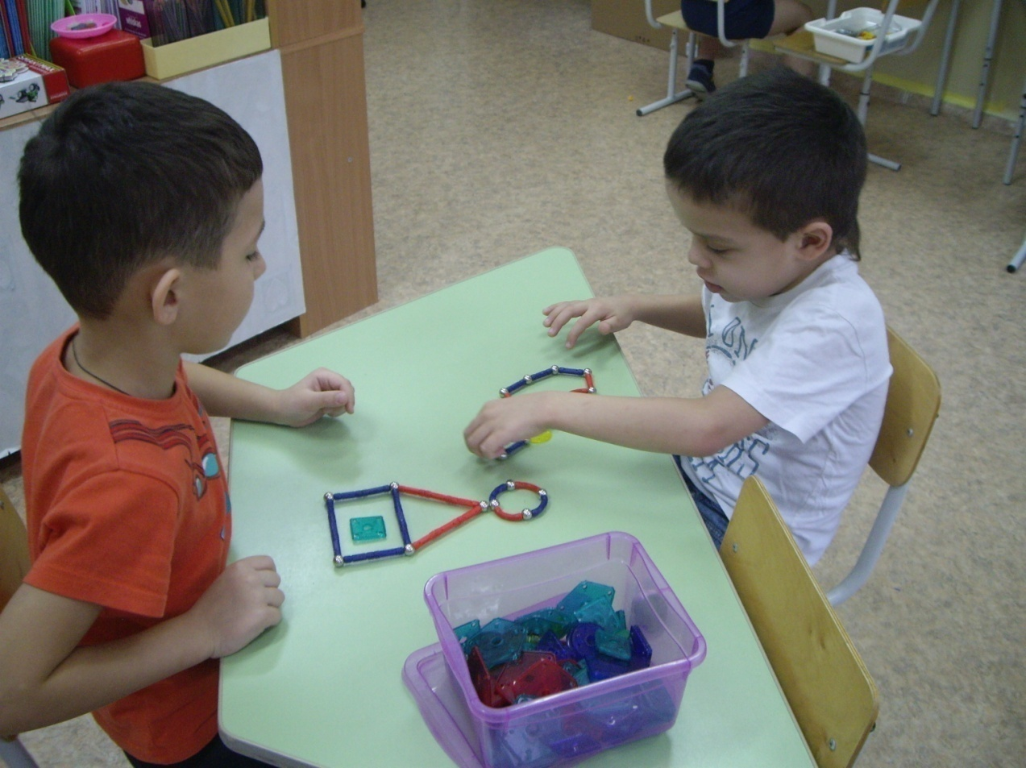

**Досуговая деятельность:**

Просмотр мультфильма «Фиксики» («Магнит», «Компас»).

**Работа с родителями:**

Совместно с родителями была организованна тематическая зона *«Экспериментирование»*: приобретены наборы магнитных конструкторов, подготовлендидактический материал на тему *«Магнит в нашей жизни»*.

**Итоговое открытое занятие:**

*«Приключения Незнайки»*. Цель: расширить знания детей в области познавательно-исследовательской деятельности.

Задачи:

- совершенствовать знания детей о магните и его свойствах и способности притягивать железо через разные вещества и материалы;

-совершенствовать умение давать развернутое определение материала;

- закрепить умение работать с магнитом, определять материалы, которые могут примагничиваться;

- закрепить слова *«примагничиваться»*, *«магнетический»*;

- развивать мыслительные операции, умение выдвигать гипотезы, делать выводы,

- развивать мелкую моторику рук;

- закрепить знания о правилах техники безопасности во время работы с магнитом;

- воспитывать самостоятельность, желание приходить на помощь другим;

- воспитывать умение выслушивать ответы детей, не перебивать.

**Результаты:**

1. Созданы необходимые условия для формирования основ целостного мировидения дошкольника средствами экспериментальной деятельности.

2. Воспитанники имеют представления детей в рамках определенной проектом темы*«Магнит. Магнетизм»*.

3. У дошкольников развиты умения: наблюдать, анализировать, сравнивать, выделять характерные, существенные признаки предметов и явлений, обобщать их по этим признакам.

**Список литературы:**

1. Волкова Е. В, Микерин С. Л., Играем в ученых, Сибирское университетское издательство, 2008 г.

2. Дыбина О. В. *«Неизведанное рядом»*, опыты и эксперименты для дошкольников, М., ТЦ *«Сфера»*, 2010г.

3. Дыбина О. В. *«Их чего сделаны предметы»*, М., ТЦ *«Сфера»*. 2005г.